G8S3アップデート内容まとめ(*・ω・)ﾉ
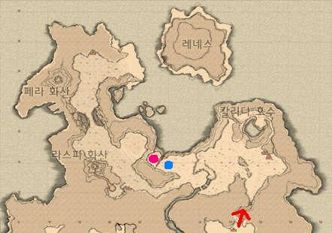
まず始めに知識を・・・ －G8ドラゴン ザルディン地方―

地図でいうなら、ピシスの北
バルバ盆地のマナトンの奥に入り口がある

●温泉地帯
●硫黄地帯

北にある島は「レネス島」という 鳥か気球で行ける
西側は火山地域で、ボスであるレッドドラゴンが出現
また、気球の燃料となる発火石が採集できる

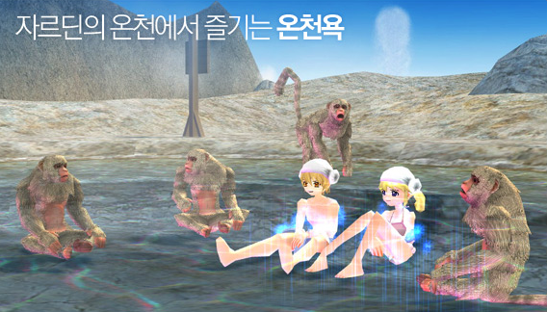
●温泉地域の追加

ザルディン地域の温泉に「痩せる温泉」「太る温泉」「回復温泉」「マッチョ温泉」などの効果が実装される。
料理を使って面白いプレイを楽しむ事が出来たり、温泉猿に特別なアイテムをプレゼントして特別な報酬を貰ったり。
●硫黄ゴーレムの追加
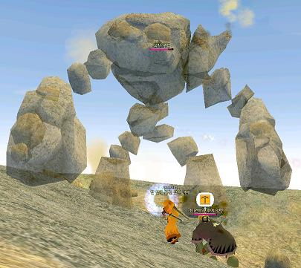

***ドロップアイテム***
化石復元コレクションブック 2
化石復元コレクションブック 3
ヒーターシールド
ダスティンシルバーナイトソード
グレースガントレット
グレースヘルメット
グレースグリーブ
グレースプレートアーマー
団長のＥＳ
守護のＥＳ
硫黄
化石

硫黄地帯では、その名のとおり硫黄が採集できるわけだけど。
硫黄ゴーレムが２、３匹いるらしく、そいつからもツルハシでアイテムを採集できる
ドロップアイテムとして、「ヒーターシールド」「ダスティンシルバーナイトソード」などをゲッツできるお(`･ω･´)
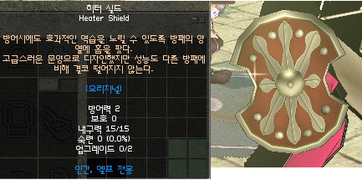
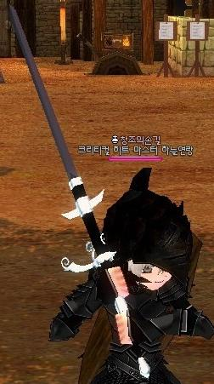

●新スキル「マナシールド」の追加
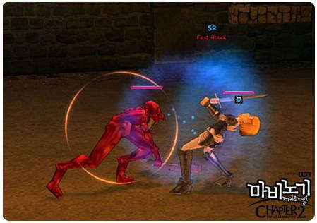

マナを消耗して、物理・弓攻撃や魔法攻撃による攻撃を耐える
スキルランクとＩＮＴが高いほどマナシールドの効果が高く、少量のマナでダメージを吸収する

●新しい武器の追加
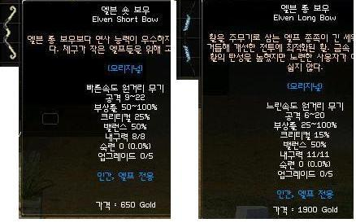

ゴメン ジャイアント専用の武器は載せてない(´･ω･`)・・・

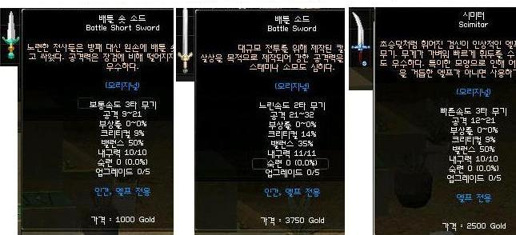

改造に期待！！！

●キャラクターの生成・転生インターフェイス・キャラセル画面での機能が改善
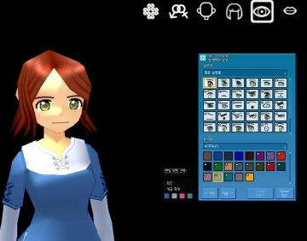

アイコン化にすることで見やすくなったし、比較しやすい
キャラクター選択画面で、今までは「キャラを選択してクリック」⇒「スタートをクリック」だったが
「キャラをダブルクリック」ですぐログイン！便利ｗ

●初心者チュートリアルマップ（ティンがいるウルラの方）の改善
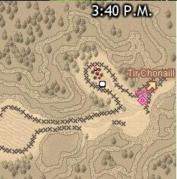
マップはこんな質素な感じになった

地図でいうと、ティルコを見渡せる丘の上って感じかな
実際、カメラ回せばティルコを見渡せるｗ

キャラ作成⇒エリンに到着後、すぐ隣にティンがいるようになった

●ティルコネイルの町並みの改善
さて、違いが分かりますか？(´･ω･)ｗ

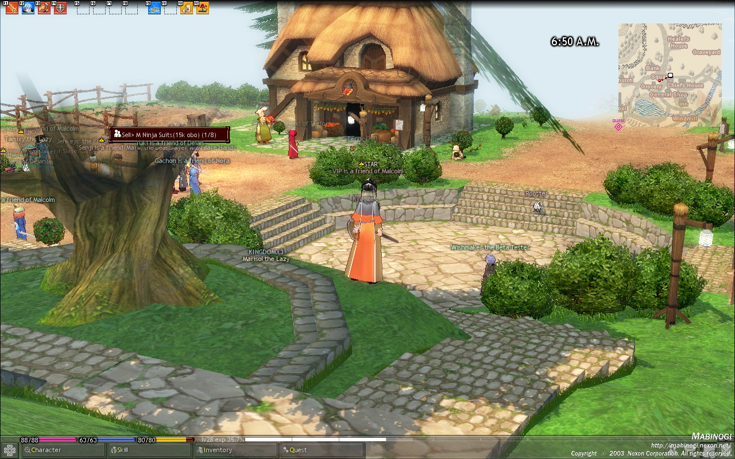

まぁこんな感じでよい方向に綺麗になってるし、まぁよいコトだ。

●盾の効果の強化
ディフェンス不使用時でも敵からの被ダメが減少し、
ディフェンス状態で攻撃を受けた時は、敵のクリティカル発生率が超減少する

盾専用の特別なＥＳ、宝石改造が追加 （また後日にでも）

●ポーションをショートカットに登録出来るように変更
あたし的にコレはうれしい！！

●銀行にロック機能が追加
パスワードを設定すれば、パスワードを入力しないと銀行を開く事が出来ないようになる
安全対策だのぅ
▼その他 細かな変更点など▼
●両手剣でスマッシュを使用時、ダメージが少し上昇
●ハードモードダンジョンの中間に宝箱部屋を設置
●キャラクターの足音が追加
●アイリがマップ移動ごとに話かけてこなくなる！！！！
●毎日送られてくる正体不明の下級ＥＳのクエスト⇒ダンカンから自分でうけるようになる

